1、链接，左侧选择应用，比如专辑、MV、歌手、视频彩铃等；

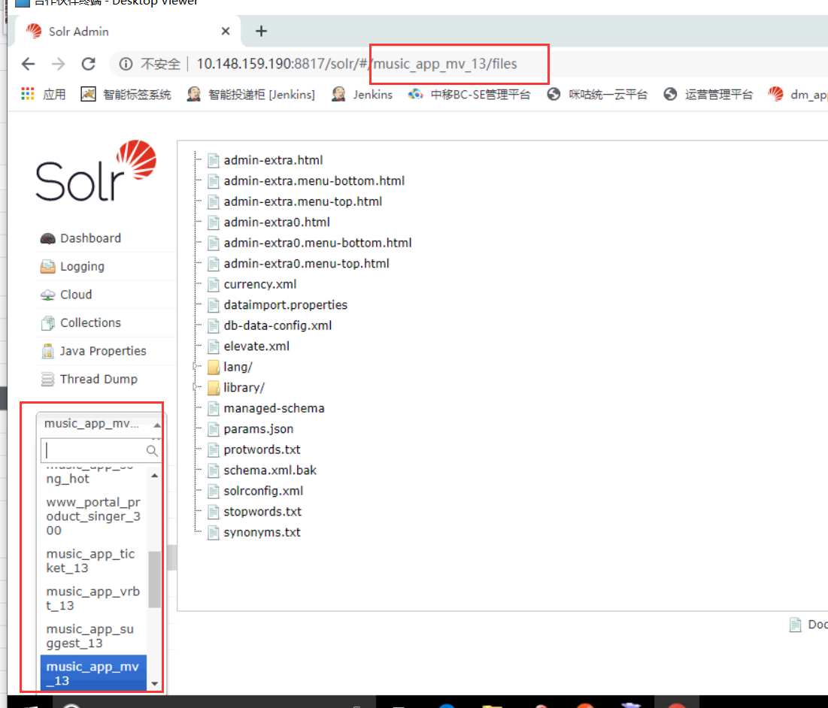

2、query：查询选项，通过字段查询

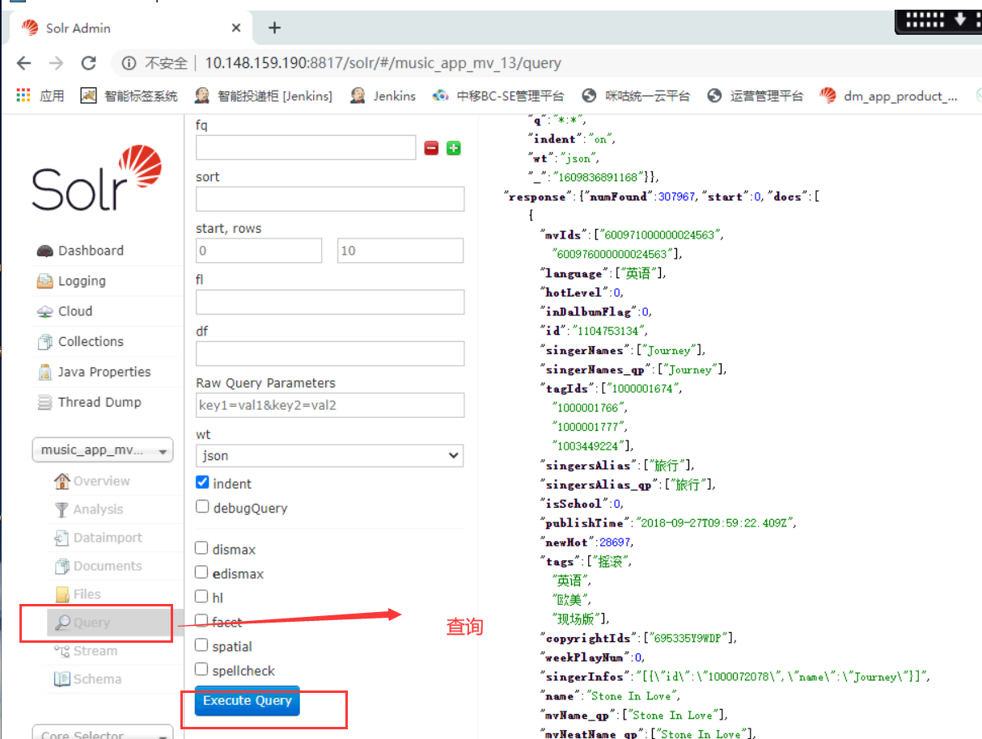

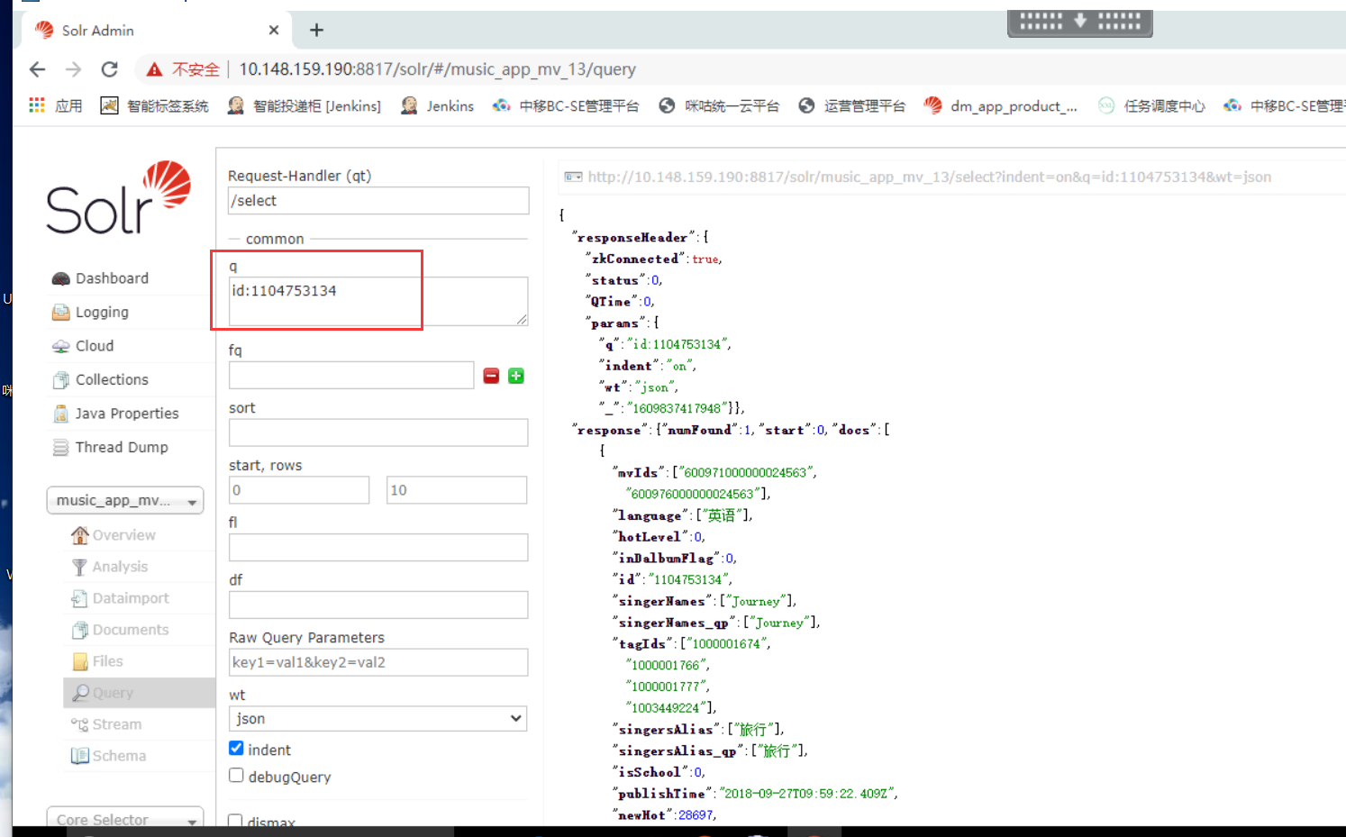

1. 数据同步，不要全量同步，性能极差

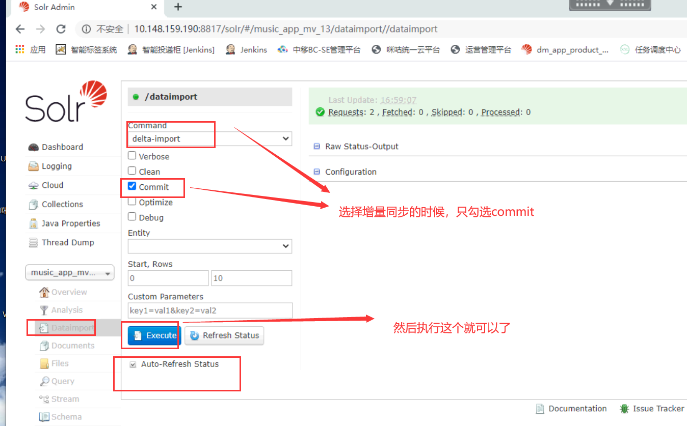

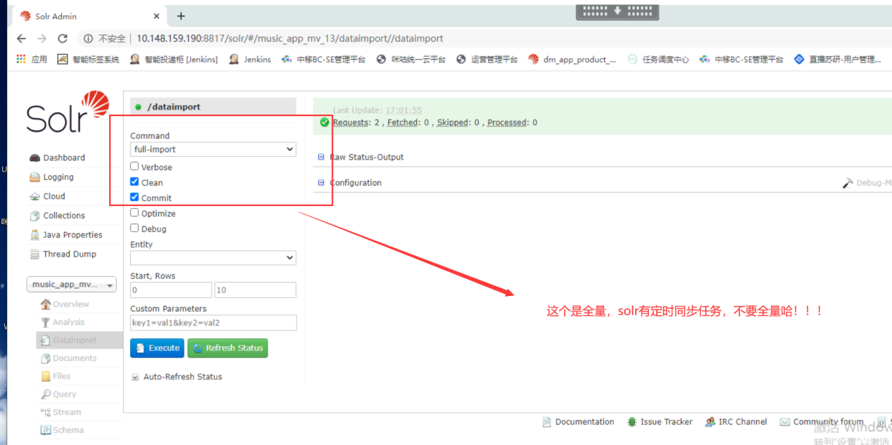

改solr数据：把最后的version删掉，还有前面一行的逗号，然后贴到下面截图的docment里面，修改数据，然后提交就行

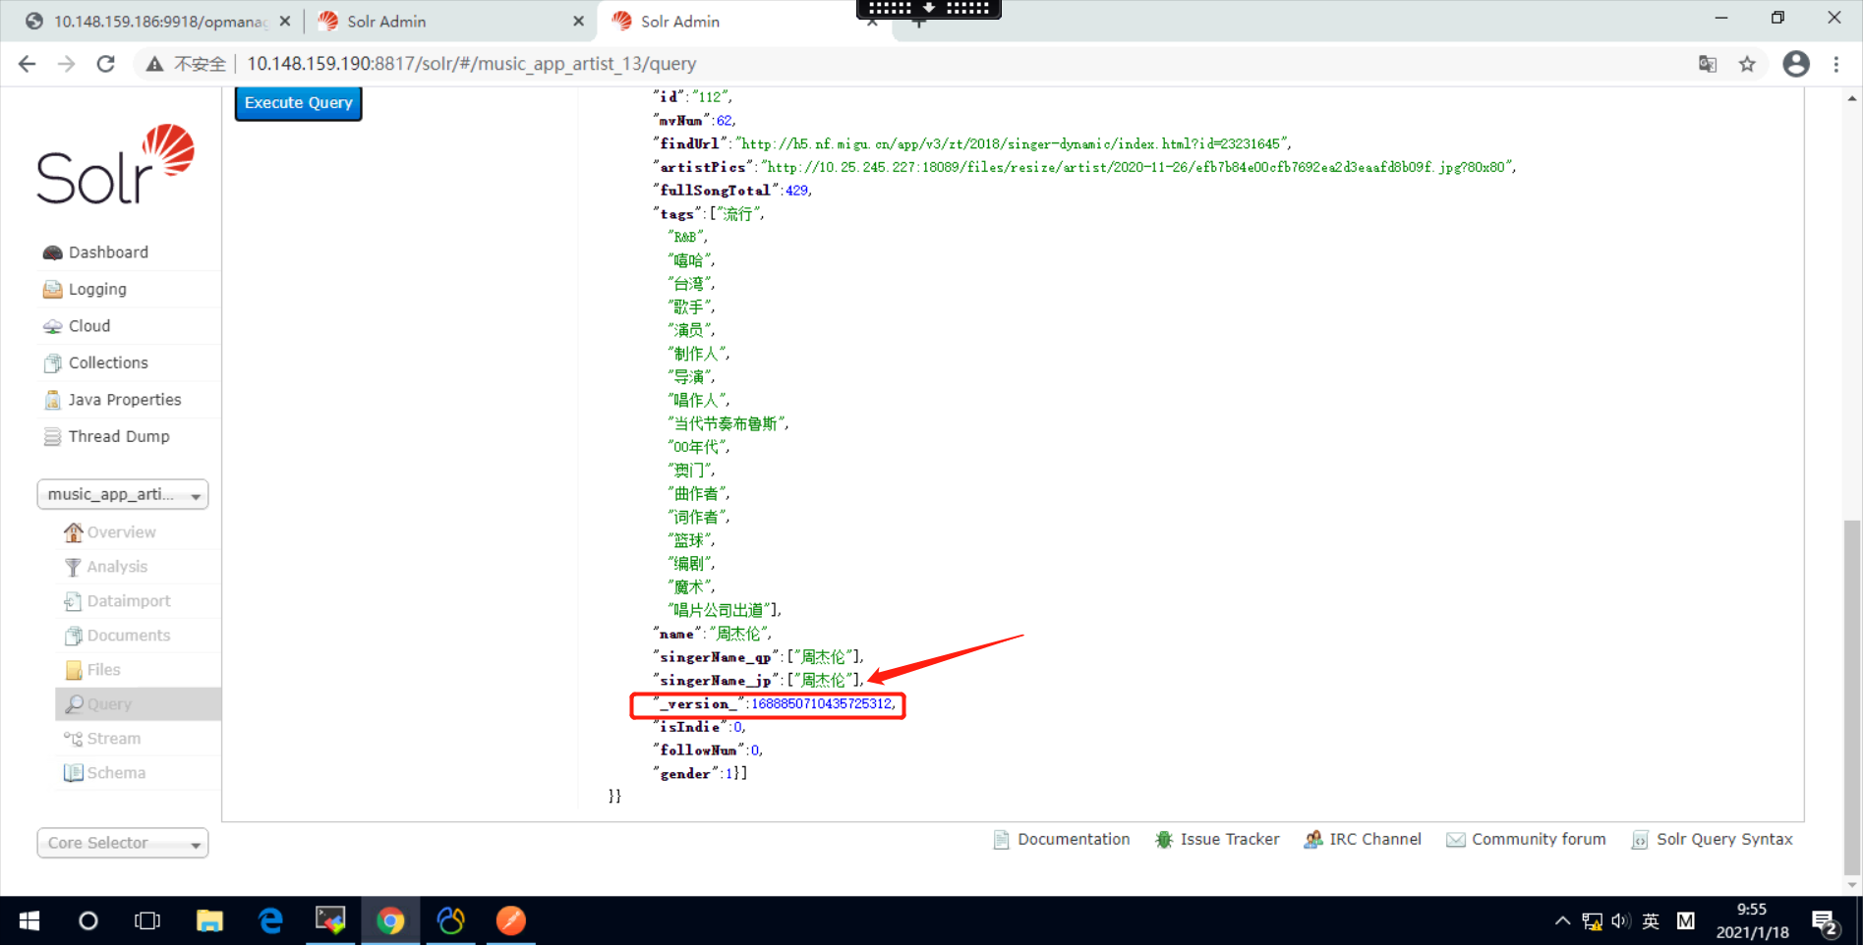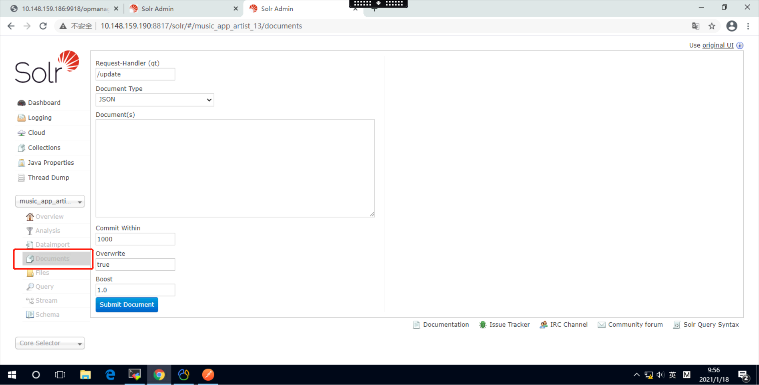

歌手id有改个特殊的，不然把之前的数据覆盖了